TRANG VOYAGE

Website Information Brief — 2026

1. ชื่อบริษัท / ชื่อแบรนด์ และโลโก้
Brand Name:
TRANG VOYAGE
Brand Positioning:
PRIVATE SEA EXPERIENCES
Brand Concept:
Trang Voyage ไม่ต้องการวางตัวเป็นเพียงบริษัททัวร์หรือบริการเรือรับส่ง แต่ต้องการเป็นแบรนด์ Private Sea Experience ที่ออกแบบวันเดินทางให้เหมาะกับลูกค้าแต่ละกลุ่ม
Main Tagline:
Discover Trang differently.
Supporting Taglines:
Private Speedboat
Go Further. See More. Experience More.
Premium Longtail
Slow Down. Feel the Sea.
Brand Closing Message
Your day. Your island. Your way.
Logo : ใน Google Drive

2. About Us

TRANG VOYAGE
Trang Voyage is a private sea experience brand based in Trang, Thailand, offering carefully designed private boat journeys across the islands and coastal destinations of Trang.
We believe a day at sea should be more than simply visiting an island.
It should be a day designed around you — your time, your people and your way of travelling.
From crystal-clear beaches and hidden lagoons to quiet islands and unforgettable moments on the Andaman Sea, Trang Voyage combines local knowledge, private boats and thoughtful service to create a more personal way to discover Trang.

Our Philosophy
PRIVATE
Your boat. Your people. Your pace.
PERSONAL
A journey designed around you.
LOCAL
Discover Trang beyond the usual route.
PREMIUM
Thoughtful service from sea to shore.

Brand Message
More than an island trip.
A day designed entirely around you.

3. Tour Packages / Experiences
เว็บไซต์ควรนำเสนอในรูปแบบ Private Experience มากกว่า Tour Package แบบ Mass Tour

PRIVATE PREMIUM SPEEDBOAT
Go Further. See More. Experience More.
เหมาะสำหรับ:
- Couples
- Families
- Friends
- Private Groups
- Travellers who want flexibility and more time

Current Main Experiences
Experience | ราคาเริ่มต้น | ระยะเวลาโดยประมาณ
Koh Kradan Escape | ฿9,900 | Half Day | Morning Trip  08.00 - 13.00 น.  Sunset Trip  14.00 - 19.00 น.
Trang Sea & Emerald Cave | ฿13,900 | Full / Extended Day | 09.00 - 15.30 น.
Koh Laoliang Escape | ฿13,900 | Full Day | 09.00 - 15.30 น.
Koh Rok Expedition | ฿17,900 | Full Day | 09.00 - 16.00 น.
ราคาสำหรับ 6 ท่าน เพิ่มผู้ใหญ่ท่านละ 1000 บาท เพิ่มเด็กท่านละ 600 บาท

Koh Kradan Escape
Private Speedboat experience to Koh Kradan.
จุดเด่น:
- Crystal-clear water
- Beach
- Snorkeling
- Private boat experience
ราคาเริ่มต้น: ฿9,900

Trang Sea & Emerald Cave
Explore the Trang Sea and Koh Mook's famous Emerald Cave.
จุดเด่น:
- Koh Mook
- Emerald Cave
- Snorkeling
- Island experience
ราคาเริ่มต้น: ฿13,900

Koh Laoliang Escape
A private escape surrounded by dramatic limestone cliffs and beautiful Andaman Sea scenery.
ราคาเริ่มต้น: ฿13,900

Koh Rok Expedition
A full-day private island experience focused on snorkeling, marine life and beautiful beaches.
ระยะเวลา: ประมาณ 7 ชั่วโมง
ราคาเริ่มต้น: ฿17,900

PREMIUM LONGTAIL BOAT
Experience | ราคาเริ่มต้น | ระยะเวลาโดยประมาณ
Koh Kradan Escape | ฿4,990 | Half Day | Morning Trip  08.00 - 13.00 น.  Sunset Trip  14.00 - 19.00 น.
Koh Kradan Escape | ฿5,990 | Full Day | 09.00 - 15.30 น.
Trang Sea & Emerald Cave | ฿6,990 | Full / Extended Day | 09.00 - 15.30 น.
Koh Laoliang Escape | ฿6,990 | Full Day | 09.00 - 15.30 น.
Koh Rok Expedition | ฿9,490 | Full Day | 09.00 - 16.00 น.
ราคาสำหรับ 6 ท่าน เพิ่มผู้ใหญ่ท่านละ 700 บาท เพิ่มเด็กท่านละ 500 บาท

Slow Down. Feel the Sea.
เหมาะสำหรับ:
- Couples
- Slow Travel
- Photography
- Relaxation
- Local Experience
รายละเอียดโปรแกรมและราคาของ Premium Longtail จะส่งให้เพิ่มเติม/ยืนยันอีกครั้ง

Experience Add-ons
สามารถเพิ่มบริการพิเศษในระหว่างการจองได้ เช่น:
Add-on | ราคาอ้างอิง
Drone Reel | ฿2,500
Professional Photographer | ฿3,500
Premium Picnic Setup | ฿1,000
Premium Lunch Upgrade | ฿400/person
Hotel Transfer | ฿900–1,200
Paddle Board | ฿400
GoPro | ฿800
ราคาต้องตรวจสอบและยืนยันก่อนเผยแพร่จริง

4. รูปภาพทัวร์ / สถานที่ท่องเที่ยว
ต้องการให้เว็บไซต์ใช้ ภาพจริงของ Trang Voyage เป็นหลัก และหลีกเลี่ยง Stock Photo ที่ดูเหมือนเว็บไซต์ทัวร์ทั่วไป

ภาพที่ต้องการ

Brand / Hero
- ภาพ Speedboat บนทะเล
- ภาพลูกค้าบนเรือ
- ภาพมุมกว้างของทะเลตรัง
- ภาพ Couple / Family / Friends

Speedboat
- ภาพภายนอกเรือ SR29
- ภาพด้านหน้า/ด้านข้าง
- ภาพภายในเรือ
- ภาพ Captain
- ภาพลูกค้าใช้งานจริง
- ภาพขณะเดินทาง

Premium Longtail
- ภาพเรือ
- ภาพ Couple
- ภาพ Sunset
- ภาพ Local atmosphere
- ภาพการเดินทางแบบ Slow Travel

Destinations
- Koh Kradan
- Koh Mook
- Emerald Cave
- Koh Waen
- Koh Rok
- Koh Laoliang
- Koh Libong

Trust / Behind the Experience
- Captain
- Crew
- เตรียมเรือก่อนออกเดินทาง
- Safety Equipment
- การดูแลลูกค้า
- ภาพลูกค้าจริง

5. บริการอื่นๆ
Trang Voyage ต้องการให้เว็บไซต์สามารถรองรับบริการเสริมจาก Private Boat Experience ได้

Current / Planned Services
Private Boat Charter
- Premium Speedboat
- Premium Longtail
Hotel Transfer
- รับส่งโรงแรม / ท่าเรือ
Experience Add-ons
- Photographer
- Drone Reel
- Premium Picnic
- Premium Lunch
- Paddle Board
- GoPro

Future / Cross-Sell
สามารถพัฒนาในอนาคตให้เชื่อมกับ:
Accommodation → Transfer → Private Boat → Island Experience
รวมถึงบริการที่พักในเครือ เช่น
- Libong Beach Resort
- Le Dugong Libong Resort
- Libong Loft Home
โดยต้องการให้ระบบสามารถต่อยอดเป็น Complete Private Sea Day / Stay + Experience ได้ในอนาคต

6. ช่องทางติดต่อ
ช่องทางหลักที่ต้องการแสดงบนเว็บไซต์:
LINE: @trangvoyage
WhatsApp: +660805199906
Phone: 0805199906
Email: trangvoyage@gmail.com
Facebook: Trang Voyage
https://www.facebook.com/share/1StfJeEqyw/?mibextid=wwXIfr
Instagram: Trang Voyage https://www.instagram.com/trangvoyage?stkn=Y3ZqN2ozdXVqYWZ6&utm_source=qr
TikTok: Trang Voyage
https://www.tiktok.com/@trang.voyage0?_r=1&_t=ZS-99YSN3OWlQj
ต้องการให้มีปุ่ม LINE / WhatsApp / BOOK NOW ที่เข้าถึงง่ายบน Mobile

7. ที่อยู่บริษัท / Google Maps https://maps.app.goo.gl/dN87mAVATopunMpU6?g_st=ipc
Business Location:
Trang Province, Thailand
พื้นที่ให้บริการหลัก:
- Trang Mainland
- Hat Yao Pier
- Koh Libong
- Koh Mook
- Koh Kradan
- Trang Islands
- Koh Rok
- Koh Laoliang
Official Address:
https://maps.app.goo.gl/dN87mAVATopunMpU6?g_st=ipc
Google Maps:
https://maps.app.goo.gl/dN87mAVATopunMpU6?g_st=ipc
Meeting Point:
https://maps.app.goo.gl/dN87mAVATopunMpU6?g_st=ipc

8. Booking / Payment / Cancellation Policy
รายละเอียดนี้ต้องจัดทำเป็นหน้า FAQ / Booking Policy / Terms & Conditions

Booking
ลูกค้าควรสามารถเลือก:
- Experience / program
- Date
- Number of Guests
- Boat
- Add-ons
- Customer Information
- Payment
- Booking Confirmation
หลัง Booking สำเร็จควรได้รับ:
- Booking Number
- Date
- Time
- Experience
- Boat
- Number of Guests
- Meeting Point
- Payment Status
- Contact Information
- What to Bring
- Weather Policy
- Cancellation Policy

Payment
ต้องการให้เว็บไซต์รองรับ Online Payment
ช่องทาง Payment ที่อยู่ในแผนพัฒนา:
- Online Payment / banktransfer
- QR Payment
- Payment Gateway
Payment Gateway

Cancellation / Refund
รอนโยบายฉบับสุดท้ายจากเจ้าของกิจการ
โดยควรครอบคลุม:
- Cancellation by Customer
- Cancellation by Trang Voyage
- Bad Weather
- Sea Conditions
- Boat / Safety Issues
- Refund
- Reschedule
- No-show
- Late Arrival
ไม่ควรใส่นโยบายลงเว็บไซต์จนกว่าจะได้รับข้อมูลฉบับยืนยัน

9. Website Style / Design Direction

Overall Style
Luxury Coastal Travel
- Boutique Resort
- Private Yacht Charter
- Modern Thai Minimalism
ต้องการเว็บไซต์ที่:
- Premium
- Clean
- Modern
- Elegant
- 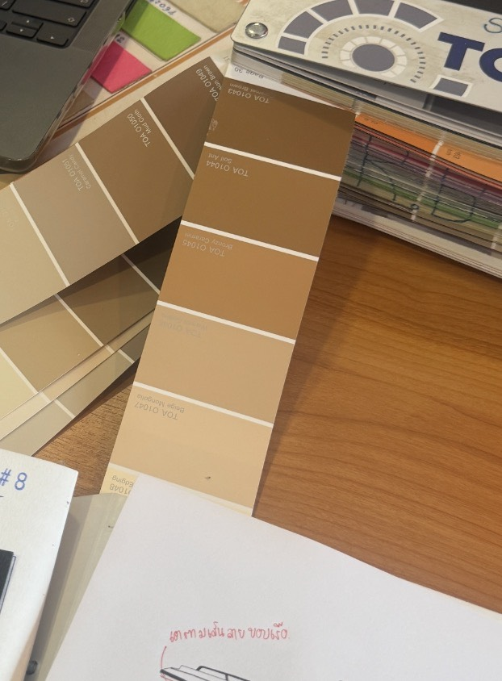Minimal
- Easy to use
- Image-led
- Mobile-first

Color Direction
Cream
Ivory / White
Sand
Mocha Gold
Warm Brown
Charcoal
ไม่ต้องการใช้ Blue เป็นสีหลักมากเกินไป
ต้องการให้สีของทะเลมาจาก ภาพถ่ายจริง เป็นหลัก

Typography
Heading:
Elegant Serif
Body:
Clean Sans-serif
ต้องรองรับภาษาไทยและภาษาอังกฤษได้สวยและอ่านง่าย

Website Structure
ต้องการ Navigation หลักเพียง 6 เมนู
HOME
EXPERIENCES
BOATS
PLAN YOUR DAY
JOURNAL
MORE
และมีปุ่ม:

BOOK NOW

Customer Journey
เว็บไซต์ต้องออกแบบตาม:
INSPIRE
↓
CHOOSE
↓
PERSONALIZE
↓
TRUST
↓
BOOK
ลูกค้าไม่ควรต้องเลื่อนหรือเปิดหลายหน้าก่อนจะเข้าใจสินค้าและสามารถจองได้

10. Domain / Website
Brand: TRANG VOYAGE
Preferred Domain:
www.trangvoyage.com

Additional Website Requirements
เว็บไซต์ควรออกแบบเพื่อรองรับปี 2026 และสามารถพัฒนาต่อในอนาคต

Technical / Marketing
- Mobile-first
- Fast loading
- SEO-friendly
- Google Search Console
- Google Analytics
- Meta Pixel
- TikTok Pixel
- Google Ads Conversion Tracking
- Social Media Integration
- Google Maps
- Online Booking
- Online Payment
- Review Integration

Future Integration
Website
→ Booking
→ Admin Reservation
→ Captain Calendar
→ Guide Calendar
→ Customer Confirmation
→ Revenue / Sales Dashboard
เป้าหมายระยะยาวคือให้เว็บไซต์เป็นมากกว่าเว็บไซต์ประชาสัมพันธ์ แต่สามารถพัฒนาเป็น Digital Booking & Operations Platform ของ Trang Voyage ได้

Key Brand Message

TRANG VOYAGE
PRIVATE SEA EXPERIENCES

Discover Trang differently.
Go Further. See More. Experience More.
Slow Down. Feel the Sea.

More than an island trip.

A day designed entirely around you.

Your day. Your island. Your way.

